**新 书 推 荐**

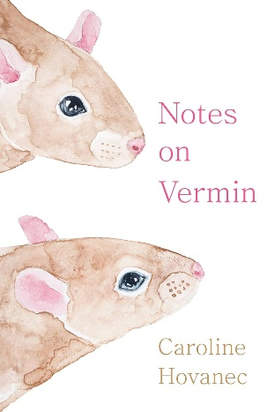**中文书名：《害虫笔记》**

**英文书名：NOTES ON VERMIN**

**作 者：Caroline Hovanec**

**出 版 社：University of Michigan Press**

**代理公司：ANA/Jessica Wu**

**页 数：200页**

**出版时间：2025年1月**

**代理地区：中国大陆、台湾**

**审读资料：电子稿**

**类 型：文学研究**

**亚马逊畅销书排名：**

**#96 in Nature Literature Criticism**

**#262 in Modernism Literary Criticism (Books)**

**内容简介：**

**现代文学为何钟情于害虫？**

在大多数人眼中，害虫——老鼠、蟑螂、鸽子、蚊子以及其他讨人嫌的家伙——不过是令人厌恶的对象。而将人类比作这些令人反感生物的害虫隐喻，常常出现在最恶毒的政治修辞之中。事实上，害虫意象常被用来贬低穷人、外国人或特定种族人群。然而，许多作家却重新赋予了害虫新的意义，为那些爬行的啮齿动物、成群的昆虫和扭动的蠕虫注入了新的内涵。

《害虫笔记》堪称一部文学害虫全集，书中呈现了现代及当代文学作品里的各类害虫形象，从弗兰茨·卡夫卡（Franz Kafka）笔下的巨型昆虫，到理查德·赖特（Richard Wright）笔下的城市老鼠，再到纳姆瓦利·塞尔佩尔（Namwali Serpell）笔下会讲故事的蚊子。作为寄生虫、侵入者和群体存在的害虫，对于那些试图描绘权力边缘生活的作家而言，颇为有用。本书借助精神分析学、文化研究、生态马克思主义和生命政治理论，探讨了文学作品中害虫的四种象征意义：被压抑的思想、未被约束的逃亡者、不劳而获的寄生虫，以及过剩的生命。在一系列简短易懂且相互关联的文章中，《害虫笔记》深入探讨了这些有害动物能让我们对自身文化、所处环境以及我们自己产生哪些深刻认识。

**作者简介：**

**卡罗琳·霍瓦内克（Caroline Hovanec）**是坦帕大学英语和写作助理教授。

**媒体评价：**

“尽管害虫无处不在，但令人惊讶的是，它们并未受到应有的批判性关注。这项生动有趣的研究填补了这一空白，为理解文学作品中对害虫的运用（以及滥用）提供了关键见解。对于从事批判动物研究的学者来说，这是一本不可或缺的资源，本书同时也为那些对与我们共享这个世界的不讨喜生物感兴趣的人提供了宝贵的视角。”

——雷切尔·默里（Rachel Murray），布里斯托大学

**《害虫笔记》**

致谢

第一章：害虫理论化

第二章：害虫般的思维

第三章：逃亡行动

第四章：寄生虫

第五章：过剩的生命

参考文献

**感谢您的阅读！**

**请将反馈信息发至：版权负责人**

**Email**：[**Rights@nurnberg.com.cn**](mailto:Rights@nurnberg.com.cn)

安德鲁·纳伯格联合国际有限公司北京代表处

北京市海淀区中关村大街甲59号中国人民大学文化大厦1705室, 邮编：100872

电话：010-82504106, 传真：010-82504200

公司网址：[http://www.nurnberg.com.cn](http://www.nurnberg.com.cn/)

书目下载：<http://www.nurnberg.com.cn/booklist_zh/list.aspx>

书讯浏览：<http://www.nurnberg.com.cn/book/book.aspx>

视频推荐：<http://www.nurnberg.com.cn/video/video.aspx>

豆瓣小站：<http://site.douban.com/110577/>

新浪微博：[安德鲁纳伯格公司的微博_微博 (weibo.com)](https://weibo.com/1877653117/profile?topnav=1&wvr=6)

微信订阅号：ANABJ2002

